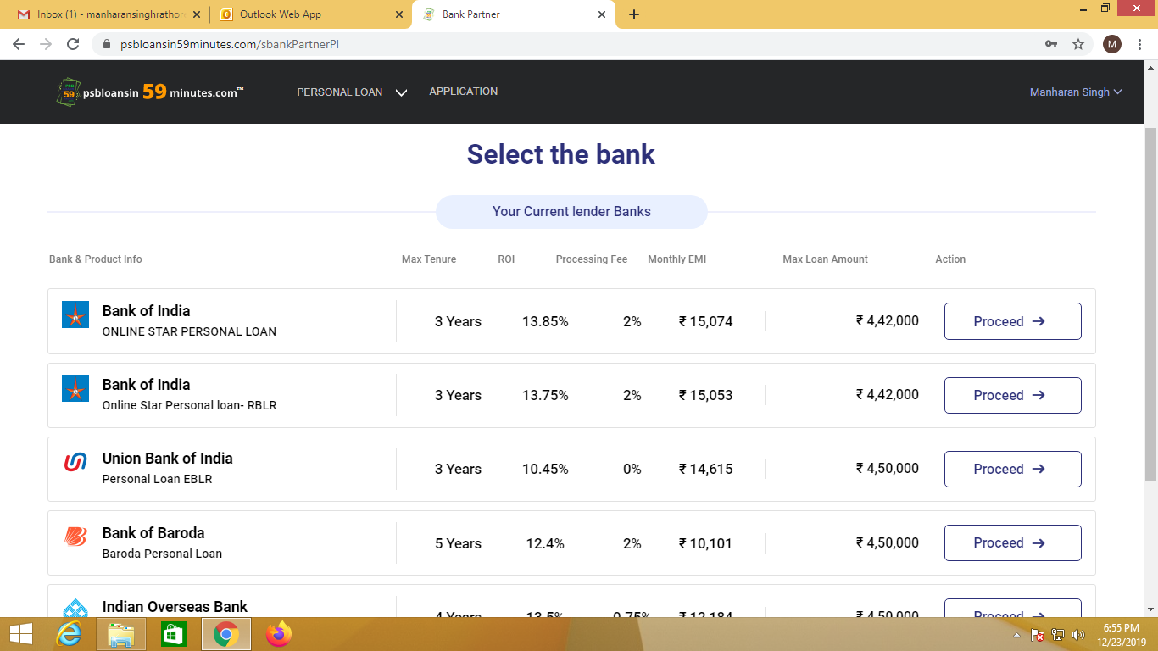

Mail ID:manharansingh93@gmail.com

PW:manharan@123